**水稻根系微生物组样本**

**种植及取样和16S 核糖体RNA基因扩增子文库制备方法**

**Cultivation, Collection and 16S Ribosoma RNA Gene Library Preparation**

**Of Rice Root Microbiota Samples**

徐浩然，张婧赢，白洋1, 2, 3, 4, *

1植物基因组学国家重点实验室，种子创新研究院，中国科学院遗传与发育生物学研究所，北京；2生物互作卓越创新中心，中国科学院大学，北京；3中国科学院-英国约翰英纳斯中心植物和微生物科学联合研究中心，中国科学院遗传与发育生物学研究所，北京；4现代农学院，中国科学院大学，北京

*通讯作者邮箱: [ybai@genetics.ac.cn](mailto:ybai@genetics.ac.cn)

#共同第一作者/同等贡献

**摘要**

自然土壤中生长的植物根系富集了种类繁多的微生物，这些微生物在植物根、根际组成了根系微生物组并在植物营养吸收(Zhang*等，* 2019)和抵抗疾病(Paloma*等，* 2018)等方面发挥着重要功能。本文以水稻为例，从水稻田间种植、根与根际土样本的采集、16S核糖体RNA（rRNA）基因扩增子文库构建等方面介绍了根系微生物组样本的获得与检测方法，结合Illumina测序技术和生物信息学分析可以得到微生物组的结构组成数据。解析根系微生物组结构组成是阐明植物调控自身根系微生物组的机制以及探索根系微生物组与植物互作的基础，对于提高植物生产能力具有重要意义。

**关键词:** 水稻，根系微生物组，种植及取样，扩增子测序

**材料与试剂**

次氯酸钠 (Macklin, cat. no. S828471)

乙醇 (SIGMA, cat. no. E7023-500ML)

Murashige Skoog培养基（含维生素） (MS, Caisson, cat. no. MSP09)

蔗糖 (HuShi, cat. no. JC-SJ03064)

氯化钠 (NaCl, SIGMA, cat. no. S7653-250G)

磷酸氢二钠 (Na2HPO4·2H2O, SIGMA, cat. no. 04272-1KG)

磷酸二氢钠 (NaH2PO4·H2O, SIGMA, cat. no. 71504-250G)

琼脂粉 (SIGMA, cat. no. A7921-100G)

土壤DNA提取试剂盒(FastDNATM SPIN Kit for Soil, Mpbio, cat. no. 116560200)

无核酸水 (Nuclease-Free Water, Qiagen, cat. no. 129115)

1×TE缓冲液 (Coolaber, cat. no. SL2081)

PicoGreen DNA定量试剂盒(Quant-iT™ PicoGreen™ dsDNA Assay Kit, Invitorgen, cat. no. P11496)

PrimeSTAR热稳定DNA聚合酶体系 (PrimeSTAR HS DNA Polymerase, TaKaRa, cat. no. R010A)

琼脂糖 (Biowest, cat. no. G-10)

TAE Buffer (Thermo, cat. no. 15558026)

6×Loading Buffer (RaKaRa, cat. no. 9156)

Beckmen Coulter Agencourt AMPure XP核酸纯化试剂盒 (Beckman, cat. no. A63880)

琼脂糖电泳凝胶纯化回收试剂盒 (Promega Wizard® SV Gel and PCR Clean-Up System, Promega, cat. no. A9282)

核酸电泳染料 (Solarbio, cat. no. G8140)

**仪器设备**

超净工作台 (Thermo Fisher Scientific, cat. no.

镊子 (Jinzhong, cat. no. JD5020)

三角瓶 (aladdin, cat. no.T4227-500ml-1EA)

130-mm方形培养皿 (MaiSiNuo, cat. no. HZX064-1)

1-L试剂瓶 (Cleman, cat, no, CN-600-1000)

Parafilm封口膜 (Bemis, cat. no. PM-996)

电子天平 (Mettler Toledo, cat. no. AL104)

高压蒸汽灭菌锅 (PHCbi, cat. no. MLS-3781-PC)

50-mL离心管 (BD Falcon, cat. no. 352070)

剪刀 (Jinzhong, cat. no. J21130)

高速离心机 (Eppendorf, model no. 5810R)

平板摇床 (Kylin-Bell Lab Instruments, model no. TS-2)

滤纸 (SEP, cat. no. DXLZ11F)

微量离心管 (1.5-, 2-, 5-mL; Eppendorf, cat. nos. 0030125150, 30123344, 30119401)

单道移液器 (10, 20, 100, 200, 1000 µL; Eppendorf, cat. nos. 3120000020, 3120000038, 3120000046, 3120000054, 3120000062)

12通道移液器 (10, 100, 300 µL; Eppendorf, cat. nos. 3122000027, 3122000043, 3122000060)

移液器枪头 (nuclease-free, 10, 200, 1000 µL; Axygen, cat. nos. T-300, T-200-Y, T-1000-B)

旋涡混合器 (ZangHan, cat. no. VM100)

金属水浴锅 (Dry Baths, Thermo, cat. no. 88870011)

破碎仪 (Mpbio FastPrep-24TM, Mpbio, cat. no. MPFastPrep-24 5G)

高速微型离心机 (Thermo Fisher Scientific, model no. Heraeus Pico 17)

紫外分光光度计 (Thermo Fisher Scientific, model no. NanoDrop ND-3300)

96孔PCR板 (Jet Keen Biotechnology, cat. no. PC-0200-9B)

96孔酶标板 (Costar, cat. no. 3590)

酶标仪 (Molecular Devices®, model no: PARADIGM)

96孔PCR板封板膜 (Axygen, cat. no. PCR-TS)

PCR仪 (T100TM; BIO-RAD, model no. 1861096)

电泳仪 (JUNYI-DONGFANG, cat. no. JY300HC)

凝胶成像仪 (BIO-RAD, model no. Universal Hood II)

切胶刀片 (Jinzhong, cat. no. J11010)

磁力架 (Invitrongen DynaMag™-96 Side Magnet, Invitrongen DynaMag™-2 Magne, Invitrongen, cat. nos. 12027, 12321D)

–80°C超低温冰箱 (Thermo Fisher Scientific, model no. 907)

–20°C冰箱 (Haier, cat. no. DW-40L92)

**实验步骤**

**一、种子消毒、萌发及移栽**

*注：以下实验需在超净台内完成。*

1. 挑选饱满的水稻种子。去除水稻种子颖壳，弃去干瘪的种子，不要损伤胚，置于无菌三角瓶内。

2. 使用酒精灭菌。加入70%酒精，液面没过种子，消毒30 s，期间不停晃动瓶身，保证每粒种子与酒精充分接触。弃去酒精。

3. 使用次氯酸钠灭菌。加入2.5%有效氯浓度的次氯酸钠溶液，液面没过种子，消毒15 min，期间不停晃动瓶身。弃去次氯酸钠。此步重复3次。

4. 使用无菌去离子水清洗。加入无菌去离子水，液面没过种子，清洗10 min，期间不停晃动瓶身。弃去无菌水。此步重复3次。

5. 接种至培养基。使用无菌镊子将种子整齐均匀的平铺于1/2 MS固体培养基表面，每皿可容纳10粒种子，胚向上放置于平板底部1/3处(图 1A)。使用Parafilm封口膜封口。

6. 培养水稻种子。将培养皿竖直放置(图 1B)，于25 ℃，16 h光照，21%湿度的培养间内培养5-7天。

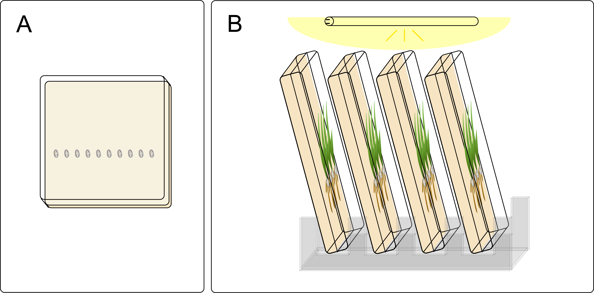

图1 水稻种子培养方法

A. 灭菌种子铺板位置； B. 竖直培养方法。

7. 为防止培养基中残留的营养在移栽后对植物生长发育产生影响，需去除根系残留培养基。挑选长势一致的植物无菌苗，使用无菌镊子将无菌苗从培养基中拔出，用无菌去离子水中洗去根上残留的培养基。

8. 将无菌苗移栽至大田培养。将清洗干净的幼苗以6×6的方阵移栽至田间，每株水稻间隔20 cm。不同品种间隔至少30 cm。在正常的水肥条件下生长8周。

**二、样本收取**

9. 背景土壤样本的收取(图 2)。于田间未种植植物的地块上使用铲子挖取10 cm×10 cm×10 cm的土块。于切面均匀收取各深度土壤约10 g，此样本即背景土壤样本。

10. 根际土样本的收取(图 2)。于水稻方阵中央4×4的区域中选取长势一致的水稻植株，使用铲子在其四周挖出15 cm×15 cm×10 cm的土块，将水稻拔离土壤。佩戴无菌手套将水稻从茎秆基部均匀的劈分成两半。使用无菌镊子和剪刀在断层中挑取2至3个分蘖的裸露全根剪下，于30 mL无菌去离子水中大力摇晃至根系表面附着的土壤颗粒脱落，使用无菌镊子挑出根系弃去。剩余液体于3000 rpm（1811 rcf）条件下离心15 min。弃去上清浓缩至5 mL。此样本即根际土样本。

11. 根系样本的收取(图 2)。为了获得和水稻根系紧密联系的微生物数据，需要获得尽可能干净的根系样本。首先佩戴无菌手套将植株根系上的大块土壤去除，保留3-4个分蘖的全根；之后使用无菌去离子水冲洗根系至无可见的土壤颗粒；最后置于含有35 mL 1×PBS的50 mL管中，使用平板摇床于180 rpm条件下清洗15 min，更换新管重复清洗3次。使用无菌滤纸吸干根系残留水分。使用无菌剪刀将根系破碎成2 mm长的小段，此样本即为根系样本。

*注：所有样本应置于无菌的离心管内于-80℃环境保存。*

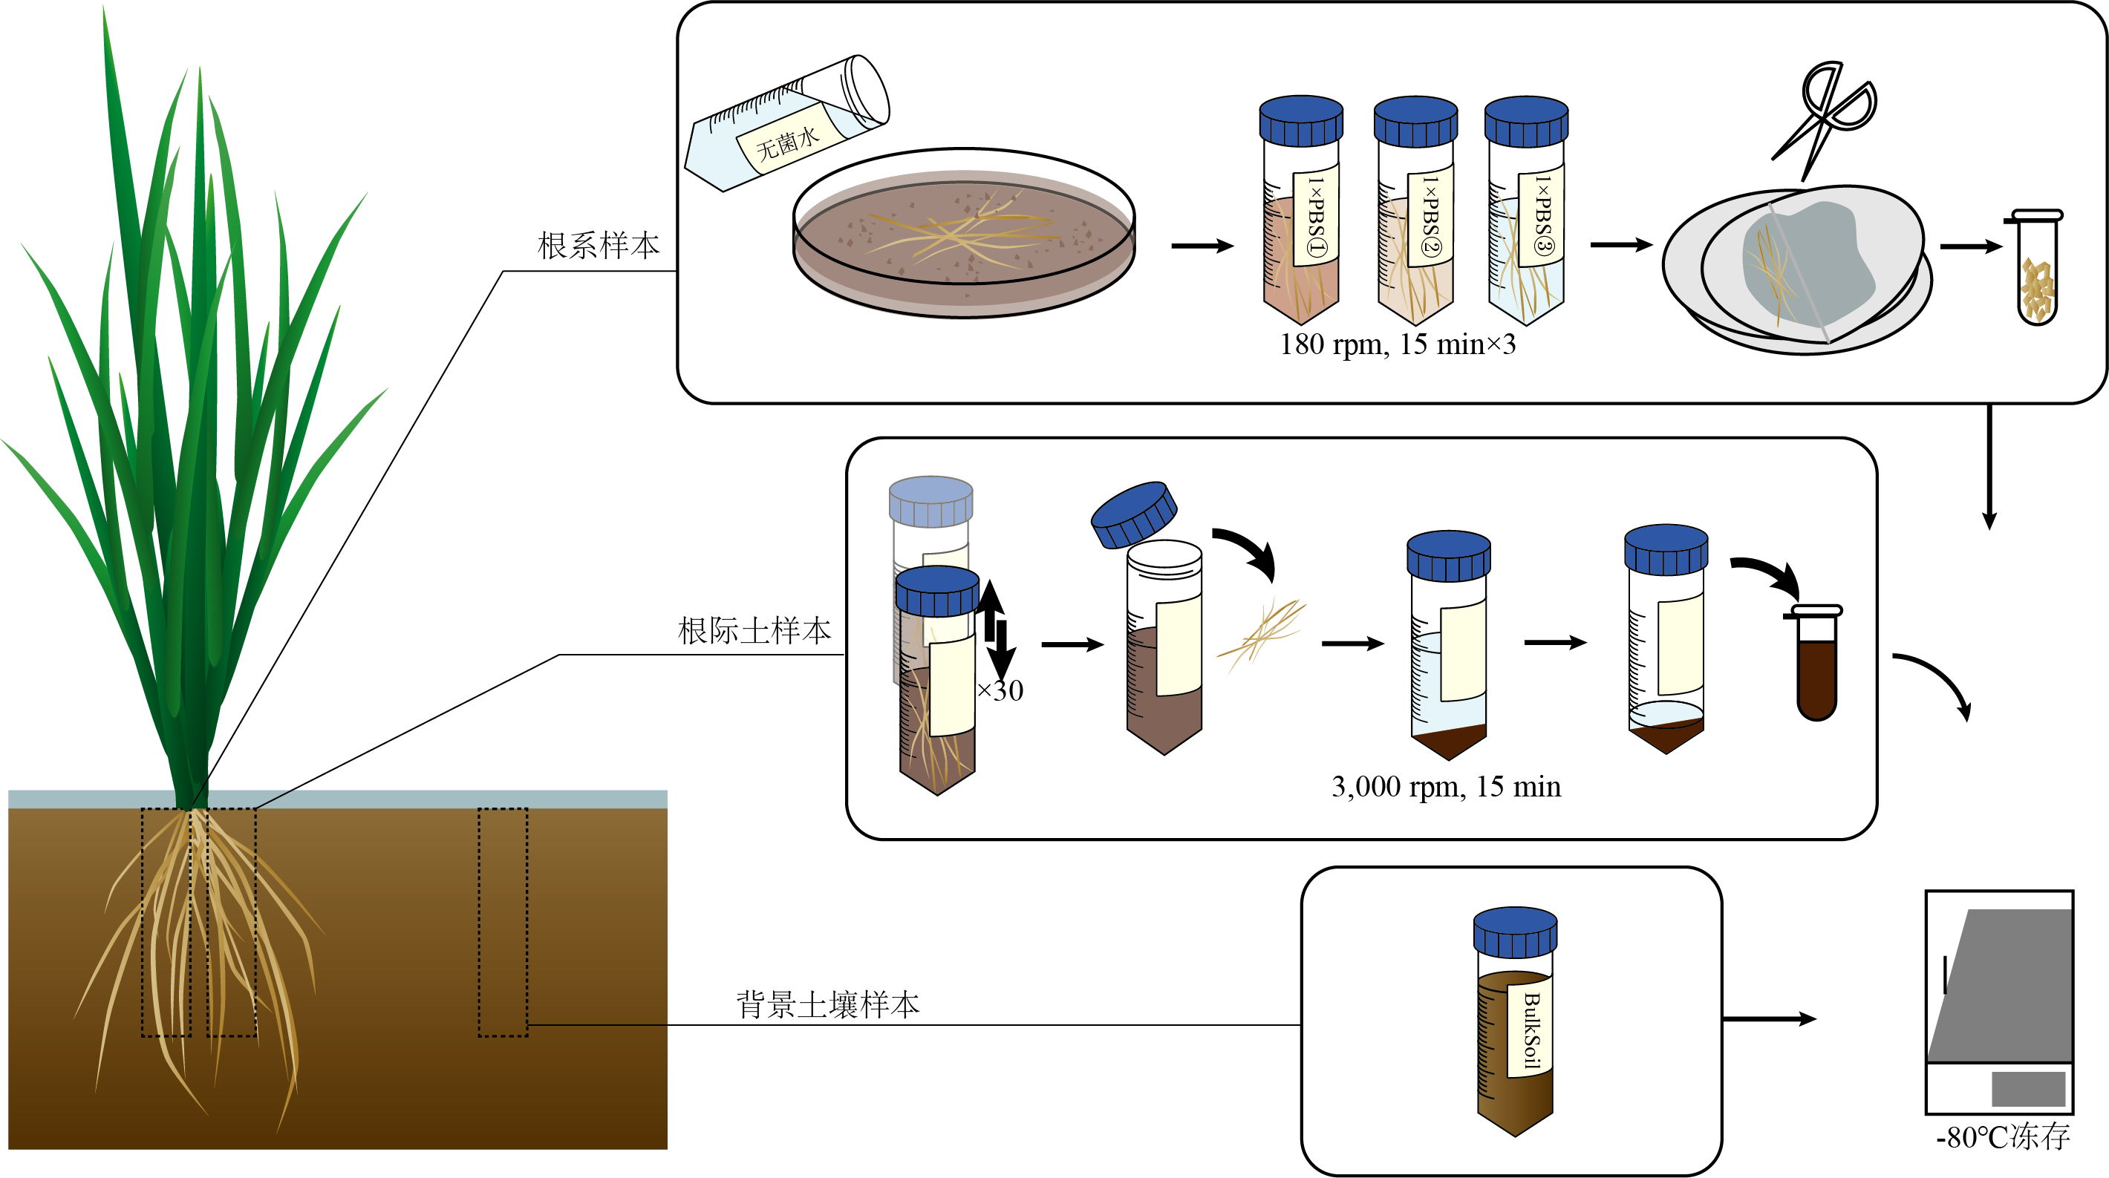

图2 根、根际土、背景土壤样本的收取方法

三、**PCR模板DNA制备**

注：以下实验应在超净台内完成。

12. 确定不同类型样本的上样量。将样本转移至土壤DNA提取试剂盒的Lysing Matrix E管内。样本量为根系样本0.2 g，根际土样本450 μL，背景土壤样本0.3 g。将样本和Lysing Matrix E内研磨珠混合均匀。

13. 研磨样本。将Lysing Matrix E置于破碎仪内，7200 rpm破碎30 s，间隔30 s，再次破碎30s，重复2次。根系样本因韧性较大，可在2次重复间将Lysing Matrix E置于液氮中冷冻5 s使研磨更加充分。

14. 溶解细胞膜蛋白。向Lysing Matrix E中添加978 μL的Sodium Phosphate Buffer以及122 μL的MT Buffer。置于破碎仪内，7200 rpm破碎30 s，间隔30 s，再次破碎30s，重复2次，使细胞充分裂解。

15. 去除不可溶杂质。将Lysing Matrix E置于离心机中，14000 rcf离心15 min。将上清约900 μL转移至新2 mL离心管。

16. 沉淀样本中蛋白。向样本中添加250 μL PPS，轻柔的上下翻动20次，室温孵化10 min，14000 rcf离心5 min。将上清转移至新2 mL离心管内。

17. 使用Binding Matrix吸附样品中DNA。向2 mL管内加入900 μL的Binding Matrix。于旋转混合器上慢速混合3至4 min。静置8 min。去除上清液1100 μL。剩余样品混合均匀后转移至SPIN Modules内。14000 rcf离心1 min，去除滤液。

18. 再次溶解并去除样品中蛋白质。向SPIN Modules内添加500 μL Concentrated SEWS-M（需按试剂盒要求添加乙醇后使用）。使用移液器吹吸混匀过滤柱内液体。14000 rcf离心1 min，去除滤液。为保证滤液去除彻底，再次空管14000 rcf离心2 min，将过滤柱转移至新的2 mL离心管内。

19. 从Binding Matrix中溶解并分离DNA。向过滤柱内添加100 μL DES。置于金属水浴锅内，55℃孵化5 min。14000 rcf离心1 min。弃去过滤柱。置于-80℃冻存。

20. 粗测DNA浓度以确定稀释倍数。从不同类型的DNA样本（根、根际土、背景土壤）中各挑选6个，使用分光光度计测量DNA浓度。按终浓度为5至20 ng/μL计算各类样本需要的稀释倍数。

21. 稀释DNA。将2 μL样本转移至96孔PCR板，按照计算好的稀释倍数添加Nuclease-Free Water稀释并混合均匀。

22. 制备定量DNA的标准曲线。使用1×TE稀释PicoGreen DNA定量试剂盒中的λ DNA 50倍至2 μg/mL。按表 1所示将稀释后的λ DNA和1×TE加入96孔酶标板中，混合均匀，每个浓度设置两个重复。

表 1 定量DNA的标准曲线的浓度及配置方法

|  |  |  |
| --- | --- | --- |
| λ **DNA浓度 (ng/μL)** | **1× TE体积 (μL)** | **2 μg/mL** λ **DNA体积 (μL)** |
| 0.75 | 12.5 | 37.5 |
| 0.5 | 25 | 25 |
| 0.4 | 30 | 20 |
| 0.25 | 37.5 | 12.5 |
| 0.1 | 45 | 5 |
| 0.05 | 47.5 | 2.5 |
| 0.01 | 49.5 | 0.5 |
| 0 | 50 | 0 |

23. 使用1×TE稀释样本DNA。将2 μL稀释好的样本DNA和48 μL 1×TE加入96孔酶标板的空孔中，混合均匀。

24. 添加荧光染料Picogreen。于避光的环境中，将试剂盒中的PicoGreen荧光染料使用1×TE稀释200倍，并添加50 μL至标准曲线样品孔及待测样品孔内，混合均匀，孵育5 min。

25. 测量样品的荧光。使用酶标仪于480 nm的激发光和520 nm的吸收光下读取荧光值，每个样品读取3次，读数取平均值。

26. 计算样本DNA的浓度。使用标准曲线的0 ng/μL的2个样品孔的读数平均值作为空白对照值校准标准曲线样品孔和待测样品孔的读数。根据标准曲线样品的DNA浓度和荧光值绘制标准曲线。将样品孔的荧光值带入标准曲线以求得DNA浓度。

27. 稀释DNA模板至3.5 ng/μL。根据荧光定量的DNA浓度计算稀释量，将DNA样本于96孔PCR板内使用无核酸水稀释至浓度为3.5 ng/μL。

**四、两步法扩增样品16S rRNA基因**

**注：以下实验应在超净台内完成。**

28. 引物设计及稀释。两步法扩增16S rRNA基因使用两对引物逐步添加用以区分同一文库中不同样本的Barcode序列、用以区分不同文库的index序列及Illumina测序所需序列，引物结构如图 3所示，引物序列见附件。使用前需使用无核酸水将引物稀释至100 nmol/mL。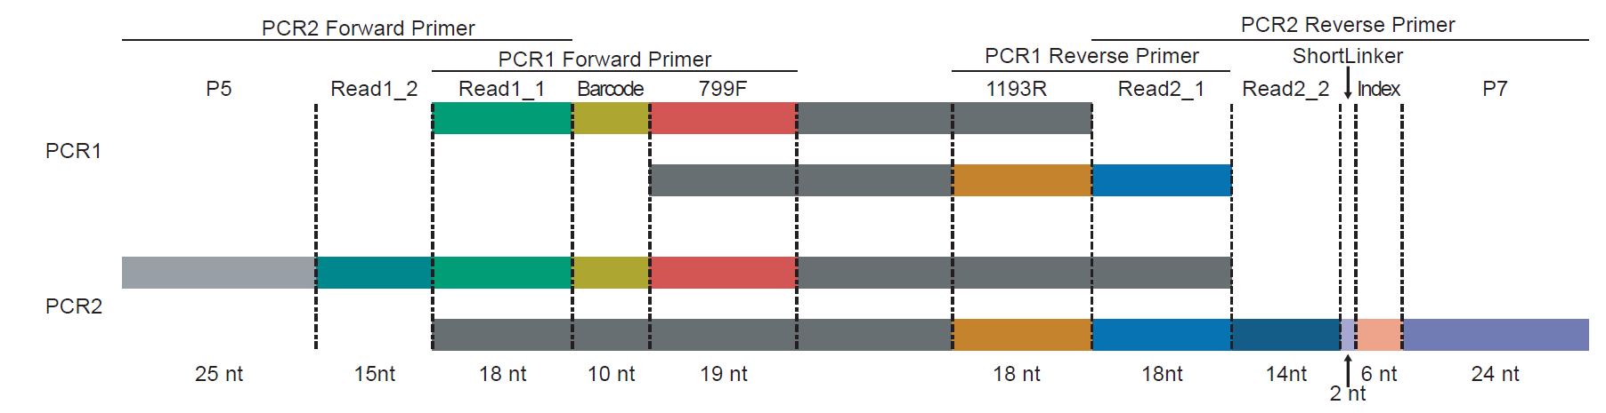

图 3 16S rRNA两步扩增所用引物的结构

29. 第一轮PCR扩增。第一轮PCR扩增在正向引物799F前端添加了不同的Barcode序列用以区分同一文库中的不同样本，每个文库可承载60个不同的样本对应60个不同的Barcode序列。使用PrimeSTAR热稳定DNA聚合酶体系扩增，扩增体系如表 2所示。所有样本平行扩增3份，同时每个样本设立一个使用无核酸水替代模板DNA的阴性对照，用于指示使用的实验试剂及实验过程是否存在污染。扩增条件如表 3所示。扩增产物置于-20℃环境保存。

表2 第一轮PCR扩增体系

|  |  |
| --- | --- |
| 试剂名称 | 添加体积(μL) |
| Nuclease-Free Water | 16.8 |
| 5×PrimeSTAR Buffer (Mg2+Plus) | 6 |
| dNTP Mixture | 2.4 |
| 正反向引物 | 0.75 |
| 3.5 ng/μL的DNA模板 | 3 |
| PrimeSTAR HS DNA Polymerase | 0.3 |

表3 第一轮PCR扩增条件

|  |  |  |
| --- | --- | --- |
| 步骤 | 温度(℃) | 时间 |
| 1 | 98 | 30 s |
| 2 | 98 | 10 s |
| 3 | 55 | 15 s |
| 4 | 72 | 1 min |
| 重复步骤2至4共25个循环 | | |
| 5 | 72 | 5 min |
| 6 | 12 | 保温 |

30. 通过琼脂糖电泳进行第一轮PCR的质量控制。将平行扩增的样本混合均匀后吸取5 μL与1 μL 6×Loading Buffer混合加入1%琼脂糖凝胶中进行电泳。若各样品间条带亮度一致，位置位于400 bp左右，阴性对照无条带则扩增质量合格。

31. 使用磁珠结合PCR产物中的DNA。将Beckmen Coulter Agencourt AMPure XP核酸纯化试剂盒中的磁珠放置于室温环境孵育30 min。取50 μL PCR产物和50 μL磁珠于96孔PCR板内混匀，室温放置10 min。

32. 去除PCR产物中的杂质以纯化DNA。将混合了磁珠的PCR产物置于磁力架上，放置5 min。使用移液器小心吸出96孔PCR板内的液体，注意不要触碰磁珠。向每个样品孔中加入80%乙醇100 μL洗涤样品30 s，吸出乙醇，重复洗涤2次。将96孔PCR板取下磁力架，置于操作台上晾干5 min至酒精挥发完全。

33. 洗脱纯化的DNA。向每个样品孔中加入50 μL 1×TE缓冲液，吹吸混匀至管壁上无黏附的磁珠。室温放置5 min。将96孔PCR板置于磁力架上5 min使磁珠吸附在管壁。将96孔PCR板内液体吸出转移至新板，吹吸混匀。纯化后的DNA置于-20℃环境保存。

34. 第二轮PCR模板DNA的稀释。使用分光光度计对磁珠纯化后的DNA进行浓度测定，并使用无核酸水将DNA稀释至10 ng/μL。

35. 第二轮PCR扩增。第二轮PCR扩增在反向引物1193R后端添加了不同的index序列用以区分不同文库。使用PrimeSTAR热稳定DNA聚合酶体系扩增，扩增体系如表 4所示。所有样本平行扩增3份，同时每个样本设立一个使用第一轮PCR阴性对照的PCR产物替代模板DNA的阴性对照，用于指示使用的实验试剂及实验过程是否存在污染。扩增条件如表 5所示。扩增产物置于-20℃环境保存。

表4 第二轮PCR扩增体系

|  |  |
| --- | --- |
| 试剂名称 | 添加体积(μL) |
| Nuclease-Free Water | 13.8 |
| 5×PrimeSTAR Buffer (Mg2+Plus) | 6 |
| dNTP Mixture | 2.4 |
| 正反向引物 | 0.75 |
| 10 ng/μL的DNA模板 | 6 |
| PrimeSTAR HS DNA Polymerase | 0.3 |

表5 第二轮PCR扩增条件

|  |  |  |
| --- | --- | --- |
| 步骤 | 温度(℃) | 时间 |
| 1 | 98 | 30 s |
| 2 | 98 | 10 s |
| 3 | 55 | 15 s |
| 4 | 72 | 1 min |
| 重复步骤2至4共8个循环 | | |
| 5 | 72 | 5 min |
| 6 | 12 | 保温 |

30. 通过琼脂糖电泳进行第二轮PCR的质量控制。将平行扩增的样本混合均匀后吸取5 μL样本与1 μL 6×Loading Buffer混合加入1%琼脂糖凝胶中进行电泳。若各样品条带亮度一致，位置位于400 bp左右，阴性对照无条带则扩增质量合格。

**五、PCR产物的纯化、混合及Illumina测序**

31. 利用琼脂糖电泳纯化PCR产物。因不同的样本已添加了不同的barcode及index序列，可以合并样本进行纯化回收。将同一index的文库中的样本每3个各取25 μL第二轮PCR产物混合，添加15 μL 6×Loading Buffer，吹吸混匀。置于1.2%的琼脂糖电泳凝胶中，125 V电压下电泳约40 min，至条带距离胶孔约5 cm。

32. 切胶并溶解。将400 bp位置的条带用干净的手术刀切下，置于2 mL离心管内，称量胶块的重量，以每10 mg凝胶添加10 μL的琼脂糖电泳凝胶纯化回收试剂盒中的Embrane Binding Solution的比例向离心管内添加Embrane Binding Solution。置于50-65℃金属水浴锅中10 min至胶块溶解，期间每间隔2 min取出离心管颠倒混匀以加速胶块溶解。

33. 分离胶液并洗涤DNA。将融化的胶液冷却至室温，添加至带有SV Minicolumn过滤柱的Collection Tube中，孵育1 min。16000 rcf离心1 min。弃去Collection Tube中滤液。加入700 μL Membrane Wash Solution（需按试剂盒要求添加乙醇后使用）。16000 rcf离心1 min。弃去Collection Tube中滤液。再次加入500 μL Membrane Wash Solution。16000 rcf离心5 min。弃去Collection Tube，将SV Minicolumn置入新的1.5 mL离心管，开盖干燥1 min以挥发酒精。

34. 洗脱纯化的DNA。向离心管内添加50 μL 无核酸水，静置3 min。16000 rcf离心1 min。弃去SV Minicolumn。得到的纯化DNA置于-80℃环境保存。

35. 切胶回收DNA的定量。使用PicoGreen DNA定量试剂盒对胶回收产物进行定量，方法参照步骤20-26。

36. 混合同一文库样本。带有同一index的样本按照每个胶回收产物200 ng DNA的量混合入1.5 mL离心管内。

37. 文库样本的纯化。使用Beckmen Coulter Agencourt AMPure XP核酸纯化试剂盒对文库DNA进行纯化以获得纯净的文库DNA样本，方法参照步骤31-33。注意体系更换为1.5 mL离心管，应更换对应磁力架；DNA样品和磁珠的添加比例从1：1调整为1：0.9；使用80%酒精洗涤时体积调整为200 μL以没过磁珠；本次纯化进行两次以得到尽可能纯净的文库样本。纯化后的文库样本置于-80℃环境保存。

38. 测量各文库样本的DNA浓度。使用分光光度计测量混合好并纯化了的的文库样本的DNA浓度。

39. 测序样本的混合。按照每个文库1200 ng DNA的量混合所有的待测序文库至1.5 mL离心管。若部分文库样品不满60个，应按比例减少其混样量。单次测序至少需要1,500 ng DNA，每个文库测序量3 GB。剩余文库样本和混合测序样本置于-80℃环境保存。

**溶液配方**

1. 10× PBS (Phosphate Buffer Saline)存储液：1.3 M NaCl、70 mM Na2HPO4和30 mMNaH2PO4 (pH = 7)。121°C高压灭菌15分钟，可在室温 (22–25°C)存储2个月。

2. 1× PBS 工作液：用无菌去离子水将10× PBS 存储液稀释10倍。可在室温下存储1个月。

3. 无菌去离子水：1 L去离子水装入1 L试剂瓶内，121°C高压灭菌15分钟。在室温条件下可储存1个月。

4. 2.5%有效氯浓度的次氯酸钠溶液：将200 mL 次氯酸钠溶液溶解于120 mL无菌去离子水中。现用现配。

5. 70%乙醇溶液：将70 mL无水乙醇溶解至30 mL无菌去离子水中。现用现配。

6. 80%乙醇溶液：将80 mL无水乙醇溶解至20 mL无菌去离子水中。现用现配。

7. 1×TAE：将20 mL 50×TAE溶解至980 mL无菌去离子水中。在室温条件下可储存1个月。

8. 1×TE Buffer：将5 mL 20×TE Buffer溶解至95 mL无菌去离子水中。在-4℃条件下可储存1个月。

**失败经验**

1. 控制环境微生物污染。微生物在环境中普遍存在的特性导致实验过程中样本容易受到环境微生物的污染。因此所有操作应尽量在超净工作台内完成，收样过程等不能在超净工作台内完成的步骤应使用70%酒精对实验环境进行消毒；流程中所使用的所有耗材应进行高温高压灭菌并烘干后使用，实验过程中应全程佩戴手套并使用70%酒精对手套消毒；所有流程使用的试剂应保证无菌。

2. 控制样本的交叉污染。收样过程中不同处理的样本易产生交叉污染，应在更换不同处理的样本时，使用新的或消毒所用耗材（如手套、剪刀、镊子、铲子等）。

3. 防止DNA提取过程引入差异。样本破碎质量会影响DNA提取的整体性，进而在后续数据中引入差异。应保证所有样本破碎至匀浆状态、无可见大颗粒，保证DNA提取的完整。

4. 防止文库构建过程引入差异。为防止PCR过程中引物偏好性引入差异，PCR过程进行3组平行扩增并混合；为防止扩增效率不同引入差异，同类样本的PCR产物浓度、电泳条带亮度应在一定范围内保持一致，避免出现2倍以上的差异；为防止切胶回收过程引入差异，应保证所有切下的胶块重量差异在10 mg内，并且切下的胶块在凝胶上位于同一水平线上。

**致谢**

本项目由中国科学院战略先导专项(编号：XDA24020104)、中国科学院前沿科学重点研究项目(编号：QYZDB-SSW-SMC021)、国家自然科学基金项目(编号：31772400, 31761143017, 31801945, 31701997)和中国科学院青年创新促进会(编号：2020101) [Supported by the Strategic Priority Research Program of the Chinese Academy of Sciences (Precision Seed Design and Breeding, No. XDA24020104), the Key Research Program of Frontier Sciences of the Chinese Academy of Science (No. QYZDB-SSW-SMC021), the National Natural Science Foundation of China (No. 31772400, 31761143017, 31801945, 31701997), the Chinese Academy of Sciences Youth Innovation Promotion Association (No. 2020101)]支持。此实验方法已经在Nature Biotechnology(Zhang*等，* 2019) 等国际顶级期刊发表文章中使用。

**参考文献**

1. Zhang, J.Y., Liu, Y.X., Zhang, N., Hu, B., Jin, T., Xu, H.R., Qin, Y., Yan, P.X., Zhang, X.N., Guo, X.X., et al. (2019). NRT1.1B is associated with root microbiota composition and nitrogen use in field-grown rice. *Nat. Biotechnol*. 6, 676-689.
2. Paloma, D., Thorsten, T., Ruben, G., Matthew, A., Eric, K., Paul S.L., and Stephane, H. (2018). Microbial interkingdom interactions in roots promote Arabidopsis survival. *Cell* 175, 973-983.